任务申请部门 | 辽吉黑蒙大区 |  | 申请人 |  | 王国帅
任务提出时间 | 2019年 11月 29 日 |  | 要求完成时间 |  | 2019年 12月02日
客户姓名/职务 | 陈处长 |  | 联系电话 |  | 0431-89963088
费用归属 | 合同 |  | 合同名称 |  | 合同名称：长春市环境监控中心运行维护技术服务（委托）合同
任务名称 | 吉林省传输有效率重算
工作要求 | 问题描述：  因省厅及地市服务器故障及升级问题导致吉林省数据未及时上传至国家，现申请重算传输有效率。附：吉林省生态环境厅传输有效率进行重新计算的函。  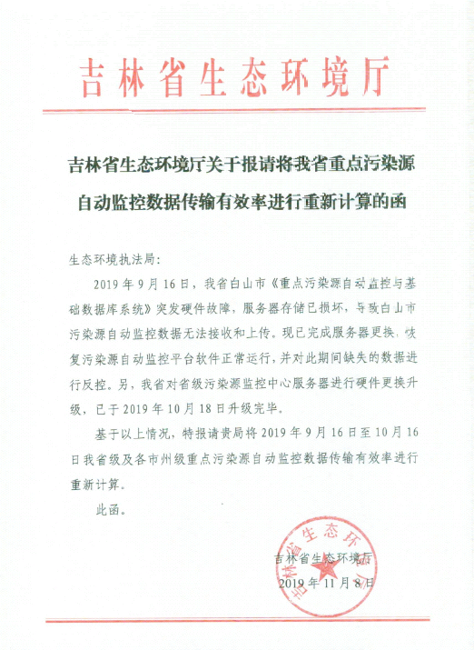  申请部门负责人审批：
实施部门  审批 | 签名/时间：
实施人 | 责 | 工作量 |  |  |  | 完成时间 | 年 月 日
完成情况确认 | 实施部门确认： 申请人确认：
满意度评价 | □优秀（5分）□满意（4分）□一般（3分）□较差（2分）□很差（1分）  若任务单实施过程优秀、较差或很差，请给出原因：  签名/时间：
特殊情况说明

